系统测试

5.1系统测试
系统测试的方法主要有黑盒测试和白盒测试两种。黑盒测试法：一般用来确认软件功能的正确性和可操作性,目的是检测软件的各个功能是否能得以实现,把被测试的程序当作一个黑盒,不考虑其内部结构,在知道该程序的输入和输出之间的关系或程序功能的情况下,依靠软件规格说明书来确定测试用例和推断测试结果的正确性.白盒措施法:一般用来分析软件的内部结构,对软件的逻辑路径进行测试.一般在单元测试时采用白盒,而确认测试时采用黑盒.总之测试的目的只有一个，就是尽可能发现更多的错误，把错误抹杀在萌芽中。

5.1.1单元测试
在系统开发过程中，我们用JUnti对所有的实现层做了单元测试，以保证所有代码的正确性。通过单元测试，我们找到了很多的代码错误，尤其是SQL语句的错误，这些错误都是致命的。当所有代码都通过了单元测试之后，我们就可以只专注于显示层和控制层的开发，因为如果出了错，也不会是底层代码的错了。

5.1.2 商品添加、删除、更新功能测试
这部分主要功能就是对具体商品进行添加、删除和预览。商品的添加就是往数据库中添加一条记录，这部分测试主要是检测，是否取得了正确的值，取得的数据类型是否匹配。黑盒测试通过预览页面可以看到是否正确显示自己填入的信息，白盒测试通过断点跟踪可以判断是否取得了正确的值，以及取得的值是否类型匹配。删除功能主要是往数据库中删除一条记录，和添加功能的测试是一样的，只要看一下数据库是否有相应的记录，以及删除记录的条数是否符合自己的操作就可以了。
更新功能的测试主要是页面传值是否正确，这可以通过多种方式看出来，通过网址可以看到是否取得正确的值，还可以在转入的页面里通过一个输出值来观看是否是正确的值。
在前台的留言中，如果用户直接点击发表留言，而没有填写自己的姓名，那么系统就会提示用户输入姓名。
图为系统提示信息图：

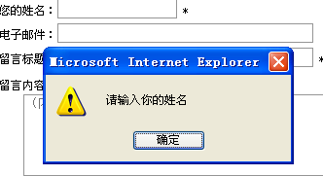
图5.1 系统提示信息
在后台管理员的登陆部分，管理员登录时需要写入用户名和密码，即要在数据库中查询到对应的信息，后台管理员才可登陆，而为了系统的安全性，会要求管理员输入验证码，如管理员没有输入果验证码，则系统会提示管理员输入（见图5.2），或是管理员输入错误的验证码，系统也会提示管理员验证码错误。（见图5.3）：

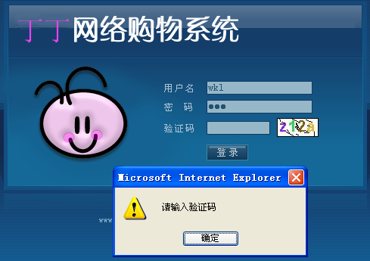
图5.2 验证码提示信息

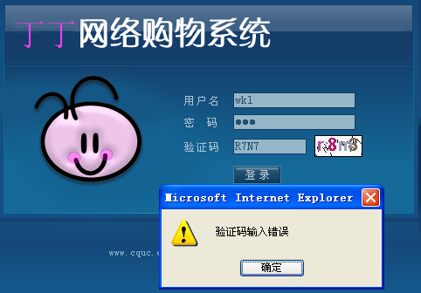
图5.3 验证码输入错误
在商品购买中，由于折扣价必须是低于10折的，因此，诺是管理员输入的折扣价大于10的话，则系统会要求管理员检查所输入的折扣价。
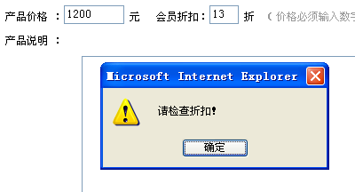
图5.4 提示折扣输入错误

